Die Google Drive App gibt es sowohl für [Android](https://play.google.com/store/apps/details?id=com.google.android.apps.docs&hl=de) als auch für [iOS](https://itunes.apple.com/de/app/google-drive-kostenloser-onlinespeicher/id507874739?mt=8). Am besten sucht ihr in eurem Appstore nach Google Drive, wenn es nicht schon auf eurem Android Handy vorinstalliert sein sollte.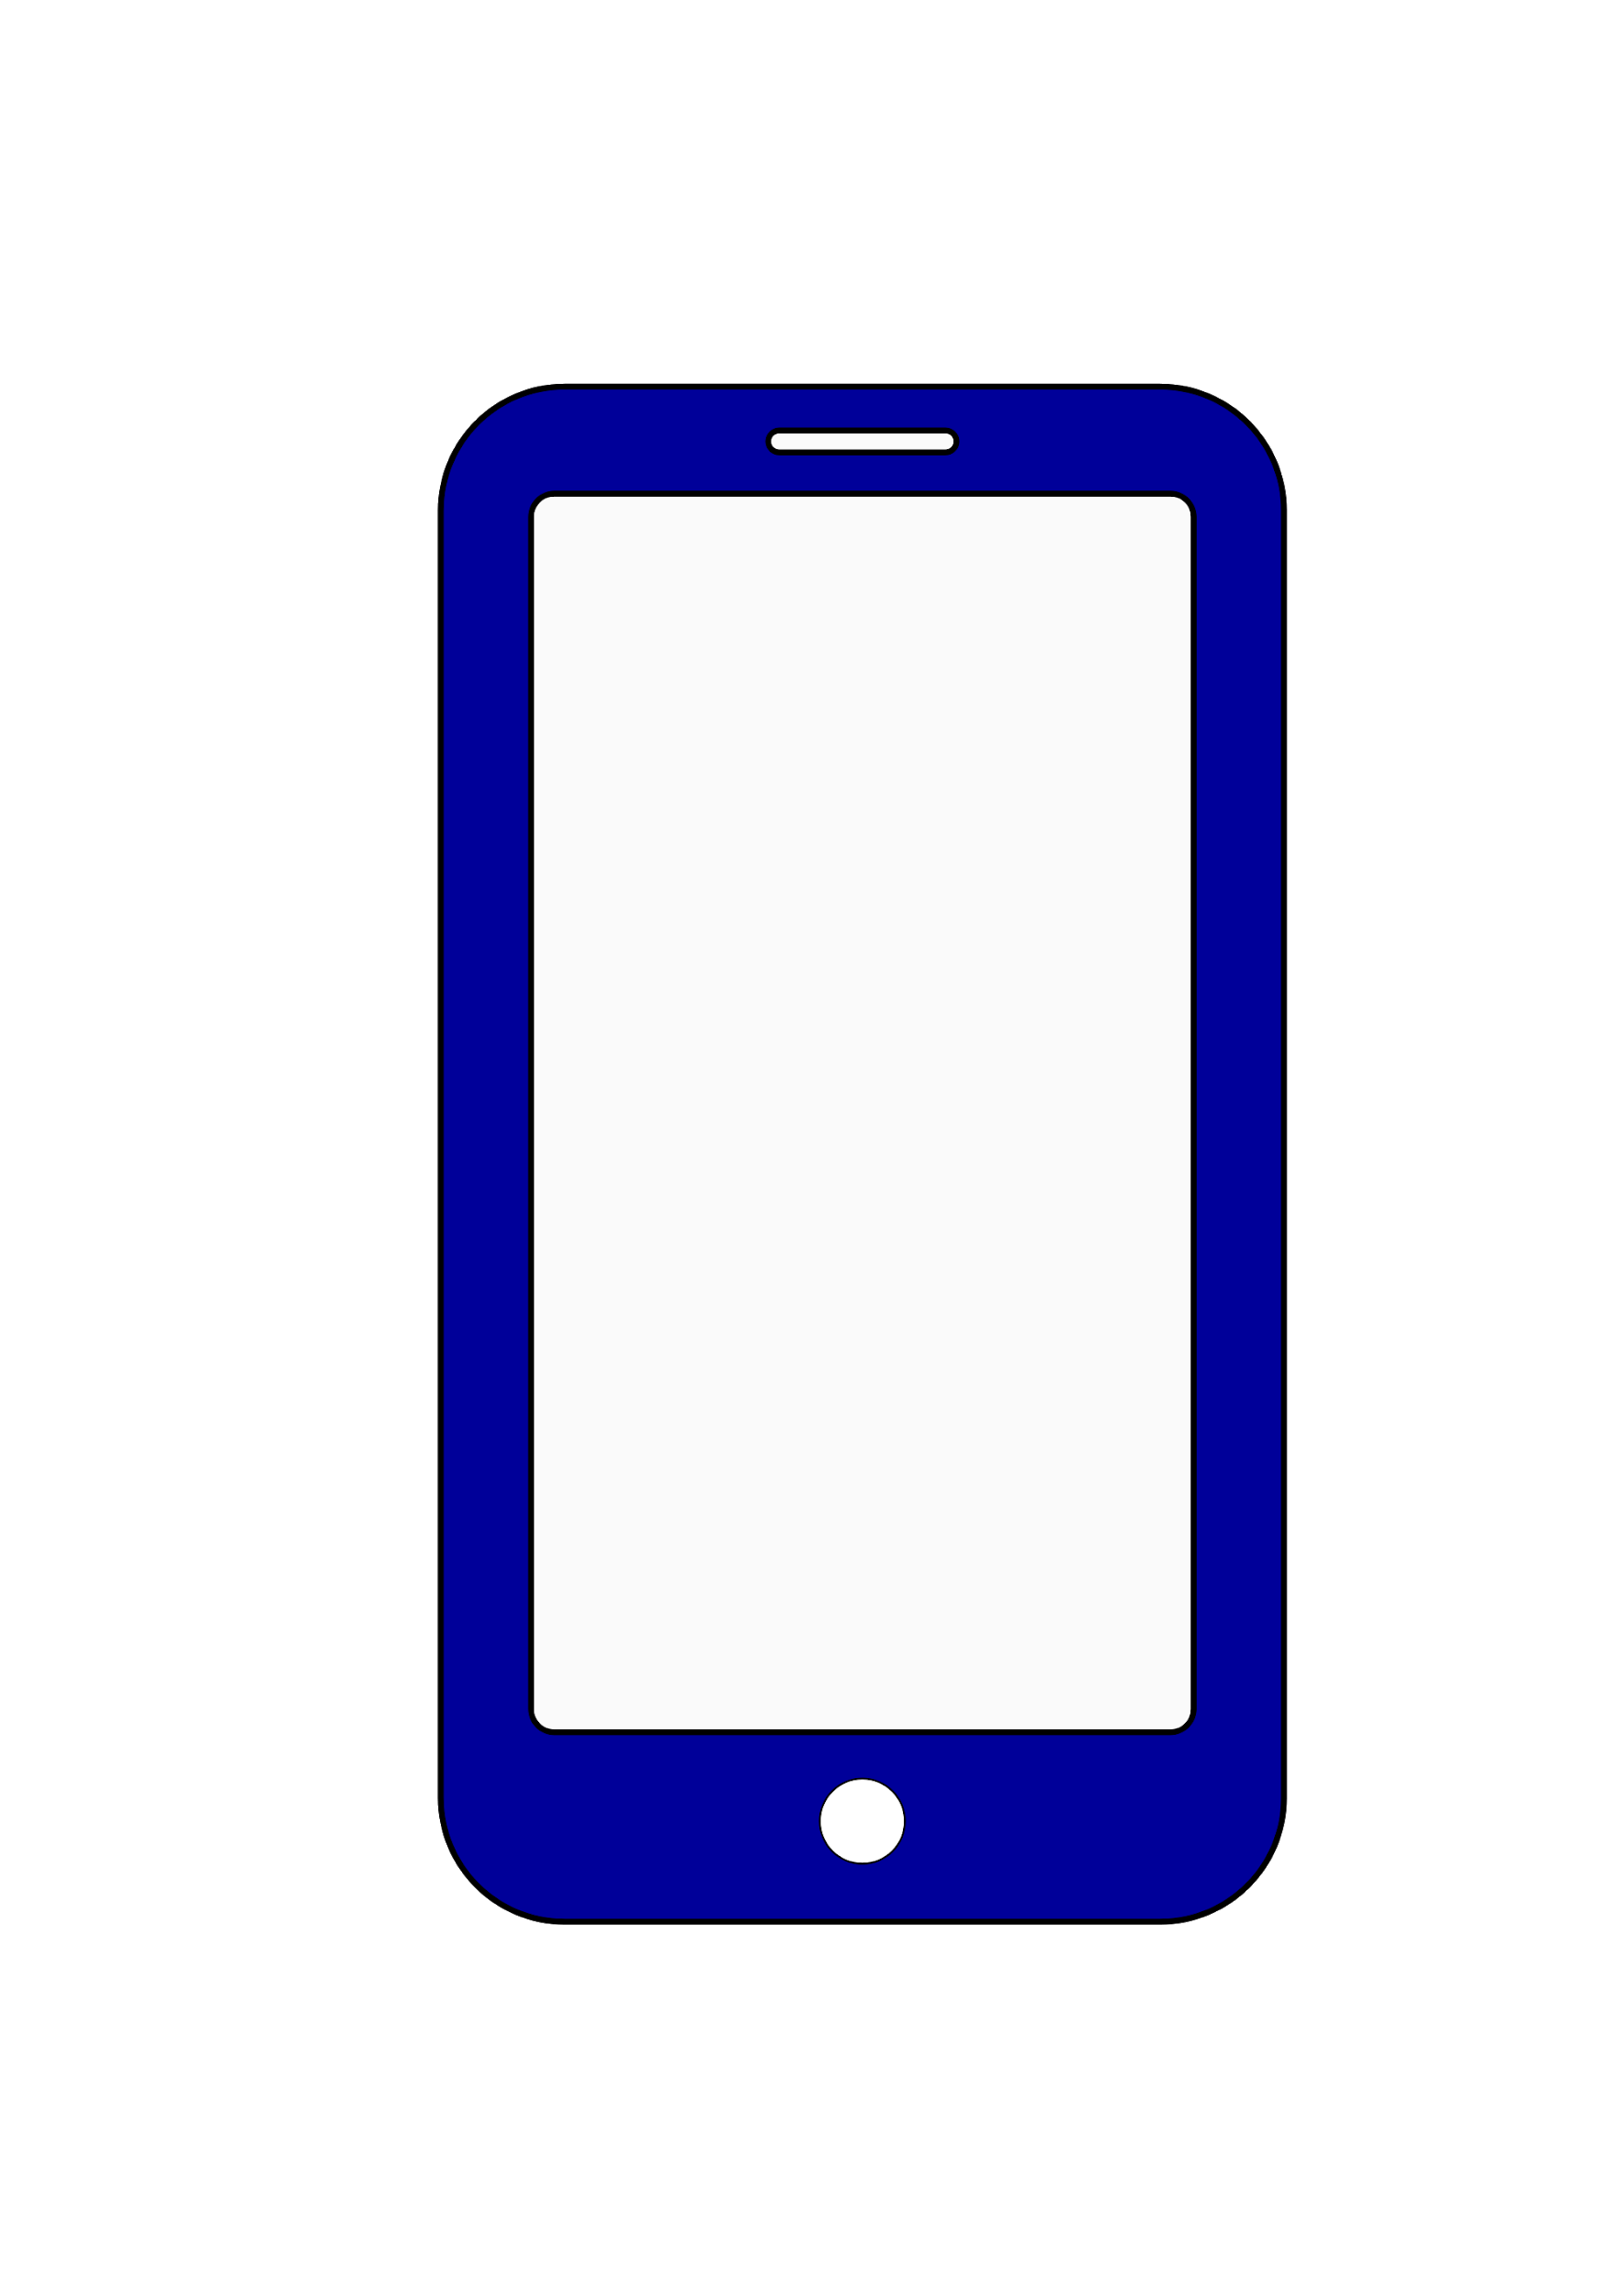

In der Google Hilfe findest du Anleitungen ([Android](https://support.google.com/drive/answer/3421276?hl=de&ref_topic=4386210&vid=1-635779006338510473-3514767151) oder [iOS](https://support.google.com/drive/answer/2497973?hl=de&vid=1-635779006338510473-3514767151)), um auf deinem Smartphone Dokumente ähnlich, wie auf deinem Desktop-Rechner zu verwalten oder zu editieren.

*Öffne diese Datei mit deiner Handy App und schreibe unter diese Aufgabe deinen Namen.*